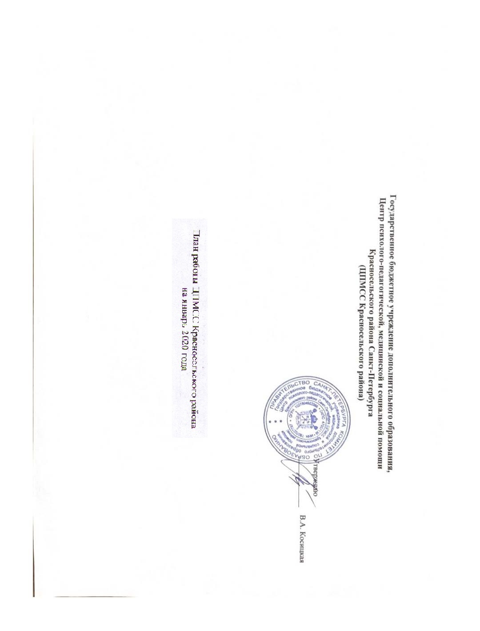
Наименование деятельности | Дата и место проведения | Содержание работы | Ответственный
Районные и городские мероприятия | 15.01.20;  22.01.20; 29.01.20  Пр. Ветеранов, д.147-Д  09.00 – 16.00 | Заседания ТПМПК  Территориальная психолого-медико-педагогическая комиссия (ТПМПК) – школьники | Косицкая В.А., директор ЦПМСС  Машталь О.Ю., заведующий КДО, председатель ТПМПК  Красносельского района
 | 16.01.20  23.01.20; 30.01.20  Пр. Ветеранов, д.147-Д  09.00 – 13.00 | Заседания ТПМПК  Территориальная психолого-медико-педагогическая комиссия (ТПМПК) - дошкольники
 | 17.01.2020  10.00  ИМЦ Красносельского района, ауд. 425 | Методическое объединение учителей-логопедов «Роль психолого-педагогического консилиума образовательной организации в создании специальных условий получения образования обучающимися с инвалидностью и с ОВЗ» | Смирнова Г.В.,  методист, учитель-логопед
 | 22.01.2020  11.00  ИМЦ Красносельского района, ауд. 418 | Организация и проведение районного мастер–класса для социальных педагогов "Организация в ОУ информационно-просветительских мероприятий, направленных на противодействие терроризму и экстремизму" | Романова С.Н.,  заведующий УМО, методист
 | 31.01.2020  10.30  ИМЦ Красносельского района, конференцзал | Научно-практический семинар «Инновационные технологии в работе педагога-психолога образовательной организации»  - Итоги реализации программы работы центра инновационного поиска на базе ЦПМСС Красносельского района  - Инновационные технологии в работе педагога-психолога дошкольной образовательной организации  - Инновационные методы работы педагога-психолога с семьей | Афанасьева Т.М., методист,  педагог - психолог,  Варламова Е.Н., методист,  педагог-психолог,  Скорик А.Ю., педагог-психолог (ЦПМСС)/  Тихонова Н.Ю. (ГБДОУ №25), Галицкая Е.А. (ГБОУ прогимназия №675 «Талант»)
Специалисты службы сопровождения  (педагоги-психологи,  учителя-логопеды  ЦПМСС) | В течение месяца  ГБОУ СОШ № 54, 200, 208, 217, 242, 247, 270, 275, 276, 352, 414, 547, 548, 678 | Реализация дополнительной общеобразовательной (общеразвивающей)  программы дополнительного образования в ЦПМСС и в образовательных организациях Красносельского района | Седунова И.С.,  заместитель директора;  Иванова И.В., заведующий КРО, Романова С. Н., заведующий УМО, Евсеева О.М., заведующий ЦПР
 | Ежедневно  8.30-20.00  Пр. Ветеранов, д. 147 -Д | Индивидуальное консультирование детей и подростков и их законных представителей, педагогов ГОО Красносельского района | Седунова И.С.,  заместитель директора;  Иванова И.В., заведующий КРО,  Машталь О.Ю., заведующий КДО

Директор ЦПМСС Косицкая В.А.

Ознакомлены:
Зам. директора по организационно-педагогической работе Седунова И.С.
Заведующий КРО Иванова И.В.
Заведующий УМО Романова С.Н.
Заведующий ЦПР Евсеева О.М.
Заведующий КДО Машталь О.Ю.

